Extracción de aceite a partir de microalgas obtenidas de la laguna El Estanco, en San Andrés de sotavento - Colombia

Karol Fuentes Escobar
Universidad Militar Nueva Granada, Bogotá, Colombia, U1101868@unimilitar.edu.co

Julián Olivera Bonilla
Universidad Militar Nueva Granada, Bogotá, Colombia, U1101800@unimilitar.edu.co

Adela Rodríguez Chaparro – Profesor Asignado
Universidad Militar Nueva Granada, Bogotá, Colombia, adela.rodriguez@unimilitar.edu.co

ABSTRACT
The objective of this research is to extract oil from the microalgae obtained in the lagoon El Estanco, located in San Andrés de Sotavento, Colombia, using the modified Bligh & Dyer method, with two types of solvents For chloroform + methanol and hexane. The results obtained with solvent extraction chloroform + methanol provided the largest volume of extracted oil, a comparison with hexane.
Keywords: Oil, Extraction, Microalgae.
RESUMEN

El objetivo de esta investigación consiste en realizar la extracción de aceite a partir de las microalgas obtenida en la laguna El Estanco, ubicado en San Andrés de Sotavento – Colombia, Utilizando el método de Bligh & Dyer (modificado), con dos tipos de solventes conformados por cloroformo + metanol y hexano. Los resultados que se obtuvieron fue que la extraccion con el solvente cloroformo + metanol, proporcionaron mayor volumen de aceite extraido, a comparacion con el hexano.
Palabras Claves: Aceite, Extracción, Microalgas

- INTRODUCCION
En los últimos años, se ha desarrollado investigaciones por la necesidad que existe a la creación de nuevas alternativas de combustibles a partir de fuentes renovables. Los llamados biocombustibles de tercera generación nacen a raíz de los procesos tecnológicos de producción de la materia prima que son las microalgas, las cual son una fuente prometedora de producción de biodiesel por unidad de área, debido a su gran contenido de lípidos (González & et al., 2009). Las microalgas generan un elevado contenido de lipidos, eficiencia fotosintética, capacidad de crecer en diferentes tipos de agua con una velocidad de crecimiento alta, igualmente posibilitan la captura de CO2. Los principales problemas que hay en los procesos implicados en la obtención de aceite a partir de la biomasa de microalgas, es la concentración de biomasa, el rompimiento celular y la extracción de lípidos, etapas que plantean importantes desafíos (Yusuf , 2007). Las condiciones de cultivo de las microalgas dependen de la especie, la cantidad total de lípidos, la tipología de los ácidos grasos presentes, por lo tanto, cada uno de estos parámetros están ligados a los factores ambientales en los que ellas se encuentran, como la intensidad luminosa, pH, salinidad, temperatura, concentración de nitrógeno y nutriente del medio de cultivo en el que se reproduce (Cobelas, 1989).
Las nuevas aplicaciones que ha recibido los productos obtenido de las microalgas en la ingeniera civil, radican en la alternativa de creación de nuevos sistemas para hacer las carreteras más ecológicas, utilizando en las mezclas asfálticas y sellantes, una molécula vegetal llamada lignina, con el fin de reducir el uso del bitumen, que es un subproducto de la producción de petróleo crudo que se usa sobre todo para pavimentar carreteras y calles. (Tendencias de la ingeneria , 2015). Investigaciones desarrolladas en este campo, llegaron a la idea de producción que consta de someter a las microalgas a un proceso denominado licuefacción hidrotérmica (HTL), utilizando el agua subcritica como fuerza motriz química para la transformación de esos residuos en una sustancia viscosa negra e hidrofóbica, que se asemeja mucho al asfalto derivado del petróleo (Audo & et al., 2015). En este sentido, el objetivo del proyecto consiste en evaluar la factibilidad de produccion de aceite de las microalgas, tomadas de la laguna El estanco, ubicada en San Andres de Sotavento, Colombia. Bajo el metodo de extraccion de bligh & dyer (modificado).

- MATERIAL Y METODOS
La inoculación de las cepas de la microalga, se realizó bajo las condiciones que se observan en la Tabla 1.
Tabla 1. Condiciones ambientales
Condiciones Ambientales | Rangos.
pH | 7 - 8
Luminosidad | 2500 lux *
Fotoperiodos de iluminación | 24 horas – luz
Salinidad | 0.6 %

*El valor de la Luminosidad se verifico con el Luxómetro Digital LX1330B

- Siembra
El medio de cultivo utilizado durante el proceso de siembra, fue realizado con un abono comercial de marca fert plant. El cual se preparó colocando en un 1000 ml de agua de la llave 5ml de medio. Los compuestos del medio se observan en la Tabla 2.
Tabla 2. Medio de cultivo
COMPUESTO | CONCENTRACION
nitrógeno total (n) | 6.0 g/l
nitrógeno ureico (n) | 6.0 g/l
fosforo (P2O2) | 4.0 g/l
potasio soluble en agua | 3.0 g/l
boro (b) | 1.0 g/l
cobre (cu) | 1.5 g/l
hierro (fe) | 1.3 g/l
manganeso (mn) | 0.7 g/l
zinc (zn) | 2.4 g/l

- Recuperación de la biomasa algal
Se realizó utilizando el proceso de la floculación con valores de pH en entre de 11 – 12, el cual se ajustó con una solución de Hidróxido de sodio (NaOH -1M). después de eso se colocó a sedimentar en los conos de imnoff en periodos de tiempo no mayores a dos días, ver figura 1.

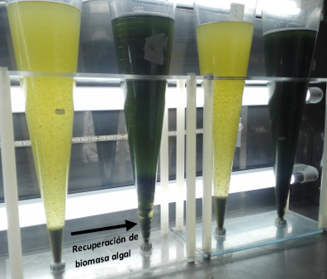
Figura 1. Recuperación de la biomasa algal
- Métodos de análisis
Para el evaluar y monitorear el crecimiento del cultivo se realizaron los ensayos de, peso seco, densidad óptica en longitud de onda de 550 nm, para mantener las condiciones ambientales optimas se desarrollaban semanalmente mediciones de pH, salinidad, temperatura, luminosidad, conforme a los métodos de (APHA et al., 2012)

- Proceso de extracción
El proceso de extracción del aceite comenzó, con el secado de la biomasa algal recuperada, esto se realizó dejando cierta cantidad de masa (g) en capsulas de porcelanas al ambiente, por un periodo no mayor a 2 días. Luego de esto se realizó el proceso de extracción con dos tipos de solventes diferentes como fueron, (cloroformo + metanol) y (hexano). El tiempo de agitación fue de 30 minutos a una velocidad de 1250 rpm, finalmente se realizó el proceso de separación de fases por medio de la filtración por gravedad por un periodo de tiempo de 36 horas. Ver figura 2

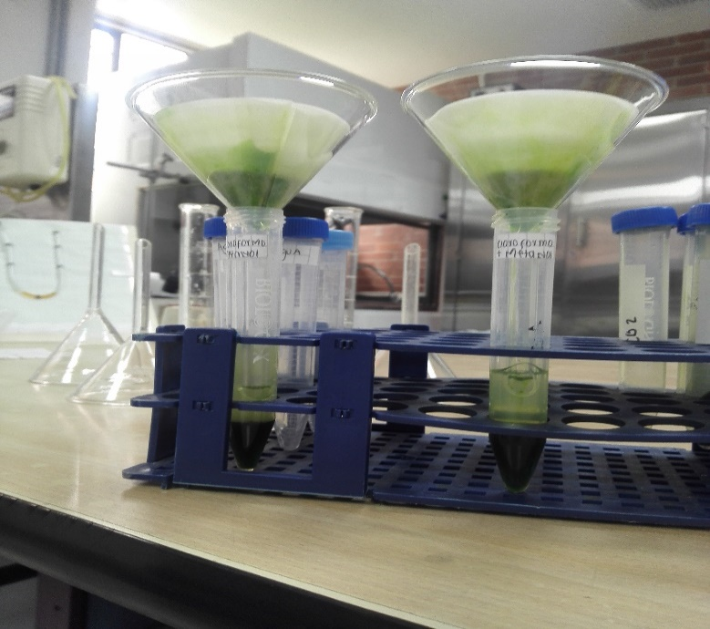
Figura 2. Proceso de filtración y separación de fases
La producción de aceite se evaluó tomando como base el volumen resultante, después del proceso de separación de fases. Todos los ensayos se realizaron por duplicado siguiendo las recomendaciones del método de Bligh & dyer (1959).

- DISCUSIÓN DE RESULTADOS

Grafica 1. Curva de crecimiento de microalgas
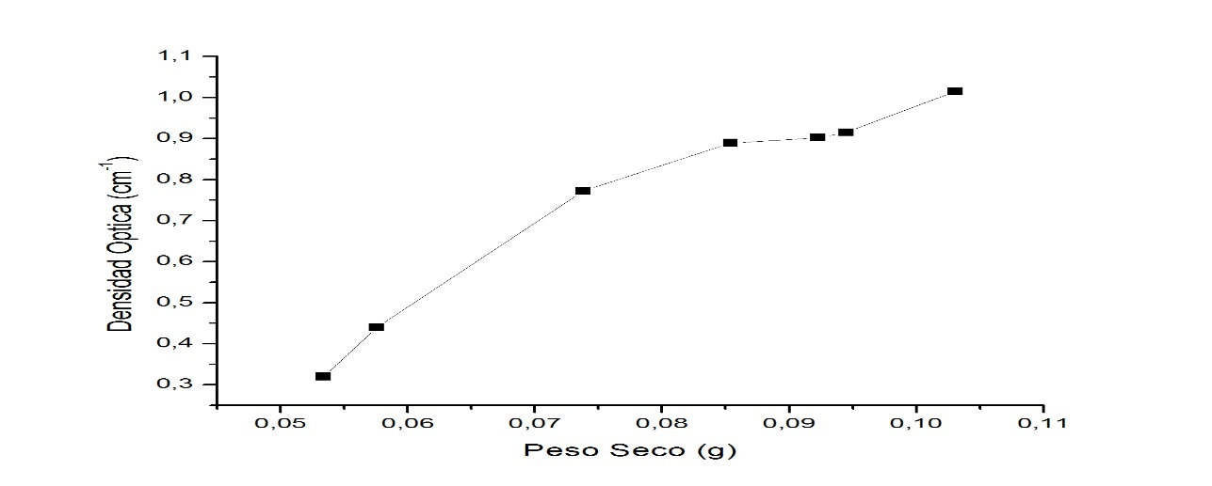

En la Grafica1, se observa la curva de crecimiento de la microalga.

Grafica 2. Volumen de aceite extraído
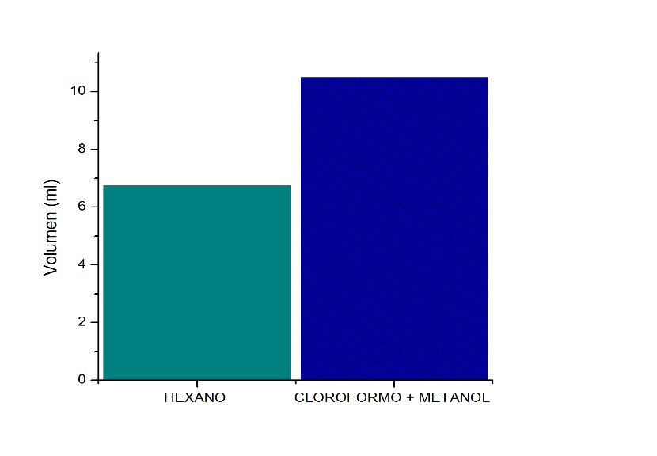
En el proceso de extraccion se midio el rendimiento por el volumen resultante de la separacion de fases, obteniendo mejores resultados cuando se aplico el solvente de cloroformo + metanol, en una cantidad de biomasa de 2(g) se produjo un valor de 10.5 ml de aceite de microalgas, del mismo modo, se ultilizo la misma cantidad de biomasa 2 (g) y se realizo la extraccion con el solvente hexano, y el resultado fue de 6.75 ml de aceite produccido.

- DISCUSION
Como se observa en grafica 1, el perfil de crecimiento de las microalgas muestra que existe una correlación entre la concentración celular, en este caso medida como peso seco y la densidad óptica, por lo que es conveniente medir el crecimiento de la microalga indirectamente con la DO, y evaluando los factores de cultivo que afecten al crecimiento. Además de esto, el comportamiento de la curva está ligada a la investigación de Cobos (2014), en donde se observa que cada especie de microalga responden de manera diferente a las condiciones de cultivo. Además, la curva de crecimiento también depende del tiempo de cultivo y la adición de nutrientes al medio, indicando que el perfil de crecimiento y producción de lípidos de las microalgas puede ser alterado sustancialmente por la manipulación de las condiciones abióticas en el cultivo tales como intensidad de luz, fotoperiodo o temperatura. La investigación de García Cubero (2014), indica que la velocidad de dilución impuesta un cultivo va a determinar tanto la concentración de biomasa obtenida como el volumen de cosechado a manipular.
Por otra parte, los volúmenes obtenidos de los ensayos de extracción de aceite fueron satisfactorios de acuerdo, a la cantidad de biomasa seca que se utilizó y el volumen de aceite que se obtuvo, recalcando así La importancia de encontrar el óptimo entre el volumen del solvente y el peso de biomasa. En el caso del aceite extraído con hexano mostro características en la textura y el color diferente a las del aceite producido con el cloroformo, en el caso del cloroformo fue verde oscuro y con el hexano fue amarillo claro. Palomino M (2013), dice que el hexano como solvente no es una elección adecuada para extraer lípidos de la microalgas, ya que es un disolvente no polar que quizás no penetra en la pared celular y por lo tanto sólo extrae lípidos extracelulares, ademas que, el hexano puro tampoco extrae compuestos como la clorofila, y generando asi un color amarillo en el aceite extraido. Con respecto a la extraccion de aceite con solventes de Cloroformo + Metanol, y comparando con los resultados obtenidos de la investigacion de Salazar Pérez (2012), recalca que solución cloroformo metanol es más eficiente al aplicarse en microalgas, Se obtuvo así un método de extracción de lípidos más rápido y económico.

- CONCLUSIONES
Se verifico la posibilidad de producir aceite ultilizando las microalgas de la laguna El Estanco. El maximo volumen producido fue de 10,5 ml por medio del solvente de cloroformo + metanol,indicando que las modificaciones que se le realizo al metodo de Bligh & Dyer (1995) fueron satisfactorias para los procesos de extracion de aceite a partir de microalgas. Ademas, se deben tener en cuenta las caracteristicas que presenta la especie, conocer las condiciones de crecimiento, como es la concentracion celular de la misma, por ellos, para elección del mejor método de extracción, se debe tomar en cuenta no sólo el rendimiento de aceite obtenido, si no en efecto, es la rentabilidad del balance económico global de la producción de biodiesel desde la producción de microalgas hasta el aprovechamiento de los residuos de la extracción.

- AGRADECIMIENTOS
Los autores expresan sus agradecimientos a la Universidad Militar por el apoyo financiero por medio del proyecto de investigación INV ING 2380 y a los Laboratorios de Calidad de Aguas y Saneamiento Ambiental por el apoyo técnico.

REFERENCIAS

APHA, A., Bridgewater, L., AWWA, A., & WEF, W. (2012). Standard Methods for the Examination of Water and Wastewate. American Public Health Association.
Audo, M., Paraschiv, M., Queffélec, C., & Louvet, I. (2015). Subcritical Hydrothermal Liquefaction of Microalgae Residues as a Green Route to Alternative Road Binders. ACS Sustainable Chemistry & Engineering, 583-590.
Cobelas, A. (1989). Lipids in Microalgae. Environment , 213-223.
Cobos R, M., Castro G, J., & Cerdeira G. (2014). Potencial biotecnológico para la producción sustentable de biodiesel de microalgas oleaginosas aisladas del río itaya, loreto, perú . Ecologia Aplicada , 169 - 175.
García Cubero , R. (2014). Tesis Doctoral, Producción de biomasa de microalgas rica en carbohidratos acoplada a la eliminación fotosintética de co2. Sevilla - España: Universidad de Sevilla.
González, A., Kafarov, V., & Guzmán, A. (2009). Desarrollo de métodos de extracción de aceite en la cadena de producción de biodiesel a partir de microalgas. Prospect, 53-60.
Palomino M, A. (2013). Extracción de aceite de microalgas . santiago de cali : universidad del valle .
Salazar Pérez , L. (2012). Evaluación métodos de extracción de aceite de microalgas para la producción de biodiesel. Piura: Universidad de Piura.
Tendencias de la ingeneria . (20 de 04 de 2015). TENDENCIAS DE LA INGENIERÍA. Obtenido de http://www.tendencias21.net/Bioasfalto-a-partir-de-microalgas-para-carreteras-mas-verdes_a40248.html
Yusuf , C. (2007). Biodiesel from microalgae. Science Direct, 294-306.

